
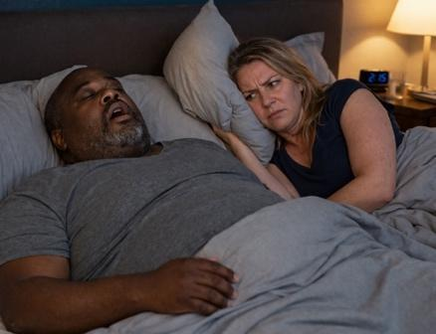

Item 110 - Troubles du sommeil

Rang | Rubrique | Intitulé des connaissances
A | Contenu multimédia | Photographies d’un exemple typique d’hypertrophie amygdalienne obstructive
A | Définition | Connaître l’architecture du sommeil normal de l’adulte et le rythme veille-sommeil
A | Définition | Connaître la définition du sommeil normal et les spécificités pédiatriques
A | Définition | Identifier et définir un trouble du sommeil chez l’enfant et chez l’adulte
A | Définition | Connaître la définition d’un syndrome d’apnée du sommeil (SAS)
B | Diagnostic positif | Savoir évaluer une hypersomnolence
B | Diagnostic positif | Connaître les signes cliniques du syndrome des jambes sans repos et des mouvements périodiques du sommeil
B | Diagnostic positif | Connaître le principal diagnostic différentiel de l’insomnie chronique
A | Diagnostic positif | Connaître les signes cliniques évocateurs de syndrome d’apnées hypopnées obstructives du sommeil (SAHOS) de l’adulte
A | Diagnostic positif | Connaître les signes cliniques révélant une hypertrophie obstructive des végétations adénoïdes de l’enfant
A | Diagnostic positif | Connaître les signes cliniques révélant une hypertrophie amygdalienne obstructive de l’enfant
B | Étiologies | Connaître les signes évocateurs d’un syndrome d’apnées obstructives du sommeil de l’enfant
A | Étiologies | Connaître les principales étiologies de troubles du sommeil
A | Étiologies | Connaître les facteurs de risque de SAS et les comorbidités/complications associées
A | Ex. complémentaires | Connaître le bilan et la conduite à tenir devant une insomnie
B | Ex. complémentaires | Connaître les modalités d’évaluation du SAS


Les objectifs de rang B apparaissent en bleu dans le texte.

Points clés
- Le syndrome d’apnées hypopnées obstructives du sommeil (SAHOS) se caractérise par des occlusions répétées des voies aériennes supérieures (VAS) au cours du sommeil.
- Il s’agit d’une affection fréquente dont les principaux facteurs de risques sont le sexe masculin, l’âge et le surpoids.
- Le SAHOS est responsable d’un sommeil non réparateur avec des perturbations dans la journée (somnolence, asthénie, troubles de concentration, troubles de l’humeur).
- Le diagnostic, suspecté devant des signes cliniques évocateurs, est confirmé par un enregistrement nocturne permettant de détecter apnées et hypopnées, de les quantifier et d’en préciser le mécanisme (obstructif ou central) et les conséquences immédiates.
- Risques associés : comorbidités cardiovasculaires, accidents de travail et de la circulation.
- La prise en charge du SAHOS repose sur des mesures générales hygiéno-diététiques (perte de poids, limitation de la prise d’alcool, de médicaments hypnotiques et/ou myorelaxants) et des mesures visant à améliorer la qualité du sommeil (mesures d’hygiène du sommeil) combinées, dans les formes modérées à sévères, à la mise en place de traitements spécifiques instrumentaux ou chirurgicaux s’opposant à la fermeture des VAS durant le sommeil.
- Le traitement symptomatique du SAHOS repose essentiellement sur la pression positive continue (PPC) et l’orthèse d’avancée mandibulaire (OAM). Le choix de l’un ou l’autre de ces traitements dépend de la fréquence des apnées-hypopnées (Index d’Apnées-Hypopnées), de l’importance des symptômes diurnes (somnolence) et de la présence de comorbidités cardiovasculaires et respiratoires.
- Le syndrome d’apnées hypopnées centrales du sommeil (SAHCS), en rapport avec des diminutions ou abolitions répétées de la commande ventilatoire est beaucoup moins fréquent (environ 10 % des SAS), nécessite un bilan étiologique (cardiologique, neurologique, enquête médicamenteuse) et un traitement spécifique.
DEFINITIONS – PHYSIOPATHOLOGIE - EPIDEMIOLOGIE

Le sommeil est un état neurophysiologique fondamental partagé par tout le règne du vivant. La durée totale de sommeil normale chez les humains est comprise entre 6 et 10 heures par jour.
Organisation :
- Trois stades : léger, profond et paradoxal.
- Ces trois stades alternent pour former un cycle qui dure en général entre 90 et 110 minutes.
- On compte 4 à 6 cycles de sommeil au cours d’un sommeil normal.

De l’enfant à l’adulte :
- Le sommeil de l’adulte est généralement plus court que celui des enfants qui, de leur naissance à l’adolescence, vont passer d’une durée de sommeil de 16 h/j à 9 h/j.
- Les cycles du sommeil alternent également plus rapidement.

Les pathologies du sommeil perturbent l’architecture du sommeil :
- En réduisant la durée de sommeil lent profond (durée normale 90 à 120 minutes) ou
- En réduisant la durée de sommeil paradoxal (normale entre 20 et 25 % du temps total de sommeil).
- En fragmentant le sommeil.

Le passage de l’état de veille au sommeil s’accompagne de nombreuses modifications physiologiques, neurologiques et respiratoires. Il est constaté une perte du contrôle cortical de la respiration avec pour conséquences une réduction de la ventilation, une diminution de la tonicité et de la contractilité des muscles respiratoires (en particulier des muscles respiratoires accessoires, mais également des muscles dilatateurs du pharynx). De ce fait, le sommeil constitue une période de fragilité pour le système respiratoire.

On distingue trois grands types de troubles respiratoires au cours du sommeil :
- Le syndrome d’apnées hypopnées obstructives du sommeil (SAHOS) qui se caractérise par la survenue répétée d’occlusions des voies aériennes supérieures au cours du sommeil.
- Le syndrome d’apnées hypopnées centrales du sommeil (SAHCS) qui se caractérise par des diminutions ou abolitions répétées de la commande ventilatoire centrale durant le sommeil.
- L’hypoventilation alvéolaire nocturne qui se caractérise par une ventilation insuffisante au cours du sommeil se traduisant par une augmentation du taux de gaz carbonique et une hypoxémie nocturne. L’hypoventilation alvéolaire nocturne peut compliquer toute insuffisance respiratoire chronique (item 208) ou maladie respiratoire chronique (BPCO, Asthme, SOH). L’hypoventilation alvéolaire nocturne peut évoluer vers une hypoventilation alvéolaire diurne.

Étant donné sa prévalence élevée et les nombreuses comorbidités auxquelles il est associé, le SAHOS fera seul l’objet d’un exposé détaillé.

- Physiopathologie
Le SAHOS est lié à une obstruction intermittente et répétée des voies aériennes supérieures (VAS) au cours du sommeil. Ces obstructions sont qualifiées d’apnées lorsqu’elles sont complètes et d’hypopnées lorsqu’elles sont incomplètes. Le siège de l’obstruction est principalement situé au niveau du pharynx (voile du palais et/ou en arrière de la base de langue).
À l’état de veille comme pendant le sommeil, chaque cycle respiratoire s’accompagne d’une contraction des muscles pharyngés (appelés muscles dilatateurs du pharynx) qui rigidifie les parois du pharynx et s’oppose à la pression négative inspiratoire qui s’applique sur celles-ci.
Chez les patients atteints de SAHOS, la contraction des muscles pharyngés est insuffisante pour lutter contre le collapsus des voies aériennes au cours du sommeil. Cette plus grande collapsibilité est également favorisée par une diminution anatomique du calibre des VAS dont les causes sont nombreuses :
- Épaississement des parois pharyngées en rapport avec des dépôts graisseux (obésité).
- Rétrognathie mandibulaire qui s’accompagne d’un recul du muscle génioglosse.
- Hypertrophie amygdalienne et vélaire (en particulier chez les enfants).
La diminution du calibre des voies aériennes contribue à augmenter les résistances des VAS et entraîne dans un premier temps des ronflements par vibration des structures pharyngées lors du passage de l’air.
Dans le SAHOS, chaque obstruction pharyngée s’accompagne de la persistance voire de l’augmentation des efforts respiratoires. La levée de l’obstruction n’est possible qu’au prix d’un micro-éveil (3 à 15 secondes) qui permettra une rigidification du pharynx et une reprise ventilatoire. Les micro-éveils répétés, souvent non perçus par le patient, entraînent une fragmentation du sommeil, une réduction du temps passé en sommeil lent profond et en sommeil paradoxal au profit du sommeil lent léger.
Ces anomalies se traduisent cliniquement par un sommeil de moins en moins réparateur et des troubles de la vigilance diurne.
À la fragmentation de sommeil s’ajoutent une hypoxémie intermittente et une activation répétée du système sympathique qui contribuent à augmenter le risque cardiovasculaire.

2. DÉFINITIONS
La définition du SAHOS requiert la présence de signes cliniques évocateurs (éléments détaillés dans le chapitre diagnostic) et d’une quantité anormalement élevée d’évènements obstructifs (apnées et hypopnées) au cours du sommeil.

Définition des évènements respiratoires anormaux
Les apnées et hypopnées sont comptabilisées lors d’un enregistrement nocturne dont les modalités seront détaillées dans le chapitre « diagnostic » (polygraphie ventilatoire ou polysomnographie).
- Une « apnée obstructive » se définit comme un arrêt du débit aérien naso-buccal pendant au moins 10 secondes avec persistance d’efforts ventilatoires pendant l’apnée.
- Une « hypopnée » se définit comme une diminution de la ventilation $≥$30 % pendant au moins 10 secondes associée à une désaturation transcutanée d’au moins 3 % et/ou à un micro-éveil (le micro-éveil n’est identifiable qu’avec une polysomnographie).
Le nombre d’apnées et d’hypopnées est rapporté au temps d’enregistrement (polygraphie ventilatoire) ou au temps de sommeil (polysomnographie) permettant de définir « l’index d’apnées hypopnées (IAH) ».

Figure 1 : Exemple d’apnée obstructive marquée par un arrêt du flux aérien nasal associé à la persistance de mouvements thoraciques et abdominaux en opposition de phase, responsables d’une désaturation en oxygène. Cette désaturation apparaît retardée par rapport au début de l’apnée.

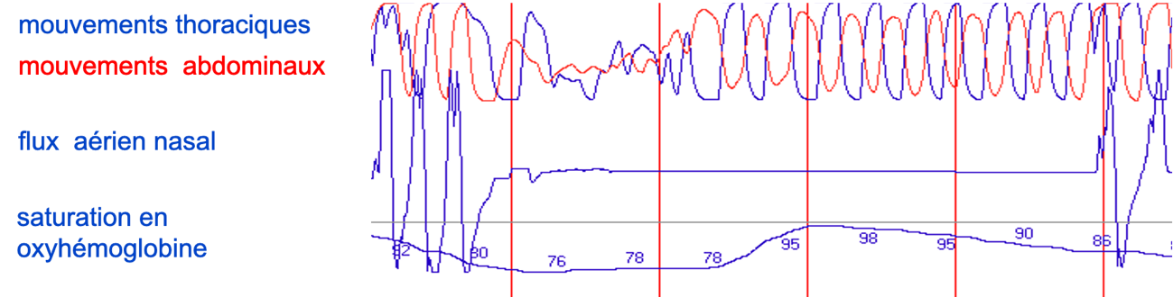

Définition du SAHOS
Le SAHOS est défini par la présence des critères A ou B et du critère C.
A. Somnolence diurne excessive non expliquée par d’autres facteurs.
B. Deux au moins des critères suivants non expliqués par d’autres facteurs :
- Ronflement sévère et quotidien.
- Sensations d’étouffement ou de suffocation pendant le sommeil.
- Éveils répétés pendant le sommeil.
- Sommeil non réparateur.
- Fatigue diurne.
- Difficultés de concentration.
- Nycturie (plus d’une miction par nuit).
C. Critère polysomnographique ou polygraphique : IAH ≥ 5.

Définition de la sévérité du SAHOS
La sévérité du SAHOS est évaluée sur 2 composantes principales :
1 - L’IAH :
- Légère : entre 5 et 14 évènements par heure.
- Modérée : entre 15 et 29 évènements par heure.
- Sévère : ≥ 30 évènements par heure.

2 - Le retentissement de la somnolence diurne sur les activités quotidiennes (conduite automobile, activité professionnelle).
La présence de comorbidités cardiovasculaires et/ou respiratoires sévères est également prise en compte dans la décision et le choix du traitement (cf. chapitre « traitement »).

- ÉPIDÉMIOLOGIE

Prévalence
Le SAHOS est une pathologie fréquente. La prévalence du SAHOS modéré à sévère cliniquement significatif (IAH au moins égal à 15/h et symptômes diurnes) est estimée à 14 % chez les hommes et 6 % chez les femmes adultes. La prévalence augmente avec l’âge. Plus d’1,5 million de patients sont actuellement traités par pression positive continue (PPC) en France.

Facteurs de risque
Obésité :
- Facteur de risque principal avec une corrélation entre l’IAH et l’indice de masse corporelle (IMC).
Sexe :
- Prédominance masculine (1/2 à 1/3 en fonction de l’âge).
- La prévalence du SAHOS chez la femme augmente après la ménopause.
Âge.
Anomalies anatomiques des VAS :
- Rétrognathie, micromandibulie.
- Hypertrophie amygdalienne.
- Macroglossie.

Conséquences et comorbidités
Conséquences neuropsychologiques : asthénie, somnolence excessive, mais également ralentissement intellectuel global avec altérations de la mémoire et des fonctions exécutives et procédurales. Il s’en suit :
- Une altération de la qualité de vie.
- Une augmentation du risque d’accident de la voie publique et du travail.
- Des troubles de l’humeur, irritabilité.

Comorbidités cardiovasculaires et métaboliques : du fait des désaturations et des micro-éveils, le SAHOS favorise le développement de :
- L’hypertension artérielle.
- Le diabète.
- Les pathologies cardiovasculaires (CV) : coronaropathie, AVC, insuffisance cardiaque, troubles du rythme.

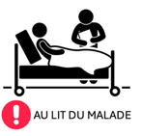
Conséquence professionnelle et sur la conduite automobile : l’hypersomnolence, quelle qu’en soit la cause, est une contre-indication à la conduite automobile (arrêté du 18 décembre 2015). Une interruption temporaire du travail doit être envisagée chez les conducteurs professionnels. La reprise de la conduite pourra être envisagée après un mois de traitement bien conduit après évaluation de l’efficacité thérapeutique :
- Par l’examen clinique pour les conducteurs dotés de permis pour véhicule léger.
- Par un test EEG de maintien d’éveil pour les conducteurs dotés d’un permis poids lourds.

STRATÉGIE DIAGNOSTIQUE DEVANT UN SAOS

MOTIF DE CONSULTATION/PRISE EN CHARGE
Le motif de consultation sera paradoxalement rarement des « troubles du sommeil », car ceux-ci sont toujours minimisés par les patients. Toutefois, grâce à des campagnes d’information, des malades sont souvent envoyés par leur conjoint pour « mauvais sommeil/ronflement/pauses nocturnes ». Sinon le motif de consultation est souvent indirect (dépistage lors de facteurs de risques, préopératoire, poussée d’évènement aigu).

TERRAIN ET ATCD
Le SAHOS doit être suspecté devant un contexte clinique évocateur en rapport direct avec les facteurs de risques et les comorbidités de la maladie :
- Sexe, âge, index de masse corporelle.
- Présence de comorbidités cardiovasculaires et métaboliques (prévalence particulièrement élevée du SAHOS en cas de syndrome métabolique ou d’HTA résistante).

HISTOIRE DE LA MALADIE
Le SAHOS est diagnostiqué tardivement, après des années de mauvais sommeil. L’histoire de la prise de poids est aussi importante à préciser.

EXAMEN CLINIQUE

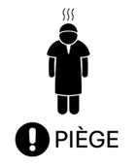
Les signes fonctionnels sont très nombreux, mais souvent minimisés par le malade « c’est normal, c’est l’âge » « c’est normal, c’est la fatigue » « c’est normal j’ai toujours mal dormi/toujours eu mal à la tête/toujours… » « c’est normal, c’est la prostate ».

Symptômes nocturnes :
- Ronflements.
- Pauses respiratoires au cours du sommeil constatées par l’entourage.
- Sensations d’étouffement ou de suffocation pendant le sommeil.
- Agitation nocturne ou insomnie.
- Nycturie (plus d’une miction par nuit).

Symptômes diurnes (conséquences de la fragmentation du sommeil) :
- Somnolence diurne excessive : elle se traduit par un besoin non désiré et parfois incontrôlable de dormir dans la journée. Ce besoin de sommeil ne se traduit pas nécessairement par une sieste ou des assoupissements brefs. Elle est évaluée par l’interrogatoire qui pourra être aidé d’auto-questionnaires dédiés. L’échelle de somnolence d’Epworth (ESE) est l’outil le plus utilisé (Figure 2). Un score supérieur ou égal à 11/24 traduit une somnolence diurne excessive. Il faut noter que :
- Seulement 50 % des patients SHAOS présentent une somnolence excessive (ESE > 10) (il faut donc correctement interroger les patients pour prendre en compte la présence d’autres symptômes).
- La somnolence diurne excessive est un symptôme fréquent dans la population générale, les causes étant nombreuses (cf. diagnostics différentiels).

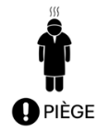
L’Échelle de somnolence d’EPWORTH n’est pas un outil de dépistage du SAS, mais de quantification de la somnolence.

- Asthénie : symptôme souvent présent, mais encore moins spécifique.
- Troubles cognitifs (troubles mnésiques, de la concentration, des performances scolaires ou professionnelles).
- Troubles de la libido.
- Céphalées matinales.

Diagnostics différentiels : les plaintes de troubles du maintien du sommeil et de somnolence diurne devront faire également évoquer d’autres troubles du sommeil développés dans d’autres chapitres (référentiel de psychiatrie item 110). On peut citer :
- La dette chronique de sommeil et plus généralement les problèmes d’hygiène du sommeil.
- La somnolence iatrogène (traitements psychotropes et antalgiques).
- L’insomnie chronique : présence plus de 3 nuits par semaine, pendant plus de 3 mois de symptômes nocturnes (latence d’endormissement >45 minutes, difficulté de maintien du sommeil, éveils précoces) avec un retentissement diurne (fatigue, manque d’entrain et d’envie, troubles de la concentration ou de l’humeur, irritabilité…). Le diagnostic d’insomnie chronique est clinique.
- La tenue d’un agenda du sommeil sur 15 jours permet d’objectiver la plainte et sa régularité, apprécie la régularité des heures de coucher et des heures de lever, la durée d’endormissement, la durée et la fréquence des éveils nocturnes. Elle constitue un outil pour la prise en charge thérapeutique. La réalisation d’une polygraphie ventilatoire nocturne n’est jamais indiquée dans la prise en charge de l’insomnie. La polysomnographie pourra être réalisée en cas de somnolence diurne et/ou en cas de suspicion de trouble associé tel que le SAHOS par exemple).
La prise en charge de l’insomnie repose essentiellement sur une thérapie cognitivo-comportementale permettant de restaurer l’efficacité du sommeil.
- Les troubles psychiatriques (syndrome dépressif +++ item 66a).
- Les hypersomnies centrales (narcolepsie, hypersomnie idiopathique).
- Le syndrome des jambes sans repos :
Cette pathologie a une prévalence estimée de 10 à 15 % de la population française. Il correspond à un besoin de bouger les membres inférieurs qui peut s’accompagner de sensations désagréables (douleurs, lourdeurs…).
- Ce besoin apparaît lors des périodes de repos et d’inactivité et s’améliore à la mobilisation. Il survient principalement en soirée ou dans la nuit.
- Son diagnostic est clinique.
- Il doit être pris en charge lorsqu’il entraîne des conséquences sur le sommeil ou la qualité de vie.

Figure 2 : Questionnaire de somnolence d’Epworth permettant l’identification d’un score par addition des valeurs données à chaque item. Le score est compris entre 0 et 24. Un score supérieur ou égal à 11 est considéré comme pathologique. Ce questionnaire ne remplace pas un interrogatoire correct des troubles de vigilance diurnes.
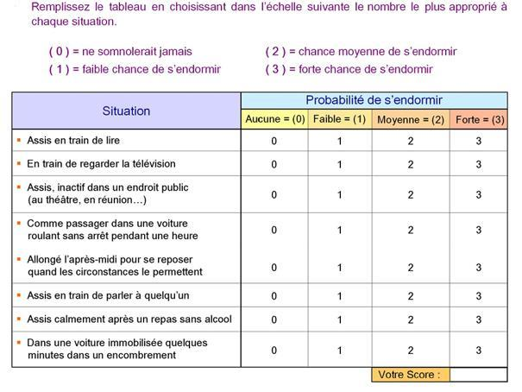
Signes physiques : celui-ci permet à la fois de rechercher des arguments en faveur d’un SAHOS et d’anticiper la stratégie thérapeutique.
- Calcul de l’IMC (obésité si > 30 kg/m²), mesure du périmètre abdominal : obésité abdominale si > 94 cm (homme) ou > 80 cm (femme).
- Examen ORL : recherche un obstacle ou une réduction de la taille des VAS
    - Rétrognatisme, macroglossie.
    - Hypertrophie du palais mou et des piliers avec hypertrophie de la luette.
    - Hypertrophie des amygdales (Figure 1). Ces anomalies sont principalement responsables du SAHOS chez les enfants. L’examen des amygdales doit être systématique en cas de ronflement rapporté par les parents, en cas de cassure de la pente de croissance staturo-pondéral ou en cas d’apparition de troubles des acquisitions (hyperactivité, trouble de l’attention).
    - Obstruction nasale. L’hypertrophie des végétations adénoïdes peut contribuer au SAHOS chez les enfants. Elle peut se manifester par des signes d’occlusion nasale.

Figure 3 : Hypertrophie obstructive amygdalienne (ici chez un enfant).
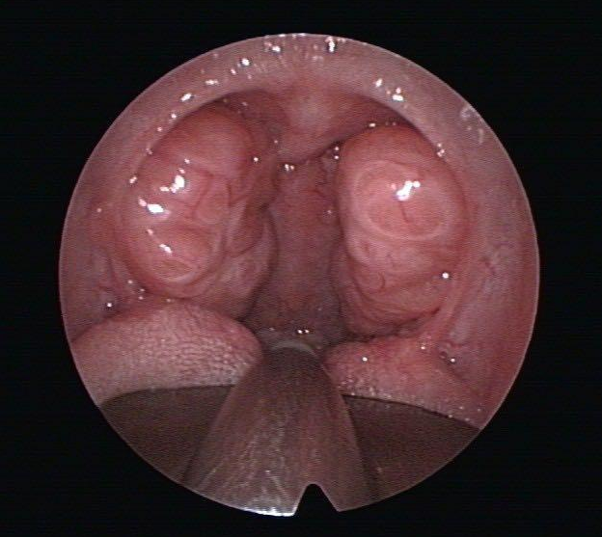

EXAMENS COMPLÉMENTAIRES
Enregistrements nocturnes :
Un enregistrement respiratoire nocturne est nécessaire pour confirmer le diagnostic et guider la prise en charge thérapeutique. Il permettra de définir l’IAH c’est-à-dire le nombre d’évènements respiratoires survenant chaque heure. L’enregistrement permet de préciser le caractère obstructif ou central des évènements. Celui-ci pourra être réalisé à l’occasion d’une courte hospitalisation ou en ambulatoire. Les deux principaux examens disponibles sont la polygraphie ventilatoire et la polysomnographie.
La stratégie diagnostique qui précise la place de ces deux examens est décrite dans la figure 4.
- La polygraphie ventilatoire est l’examen de première intention en cas de suspicion de SAHOS. Elle comprend :
  - Un enregistrement du flux aérien par des canules de pression nasale (permettant d’identifier les apnées et hypopnées).
  - Une analyse des efforts respiratoires permettant de préciser le caractère obstructif ou central des évènements (sangles permettant de détecter les mouvements thoraciques et abdominaux).
  - Un oxymètre de pouls (permettant de détecter les désaturations associées aux apnées et hypopnées).
- La polysomnographie (PSG) est l’examen de référence (« gold standard »). Il s’agit d’un examen plus complet. Il est plus consommateur de temps et plus onéreux. La PSG est donc proposée pour les situations cliniques complexes ou en deuxième intention lorsque la polygraphie ventilatoire n’a pas permis de conclure. La PSG comprend un enregistrement des données de la polygraphie ventilatoire décrites ci-dessus et des capteurs neurophysiologiques permettant l’analyse du sommeil :
  - Un électroencéphalogramme.
  - Un électro-oculogramme (détectant les mouvements oculaires).
  - Un électromyogramme mentonnier pouvant être couplé à un électromyogramme jambier.
Ces données permettent d’établir la répartition des différents stades du sommeil (hypnogramme), d’enregistrer les éveils et micro-éveils associés aux apnées et hypopnées.

Figure 4 : Stratégie diagnostique chez un patient adulte adressé en consultation pour une suspicion de SAS.
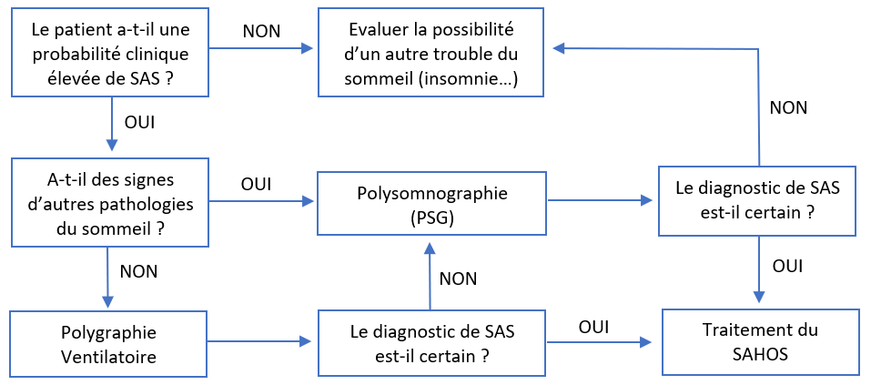

Examens complémentaires :
Les examens complémentaires supplémentaires seront proposés en fonction du contexte clinique à la recherche des principales comorbidités :
- Bilan respiratoire : une spirométrie est recommandée chez les fumeurs ou ex-fumeurs et/ou chez les sujets obèses (IMC > 30 kg/m²) et/ou si présence de symptômes respiratoires ; une gazométrie artérielle est recommandée en cas de BPCO associée et d’une obésité sévère (IMC > 35 kg/m²) et/ou en cas de SpO₂ d’éveil < 94 %.
- Bilan métabolique : chez les patients présentant une obésité (en particulier abdominale), un bilan biologique métabolique (glycémie, bilan lipidique) et une surveillance tensionnelle devront être proposés.
- Bilan stomatologie : celui-ci devra être proposé si un traitement par orthèse d’avancée mandibulaire (OAM) est envisagé.

TRAITEMENTS ET PRISE EN CHARGE
Le traitement du SAHOS doit s’inscrire dans le cadre d’une prise en charge pluridisciplinaire. Il repose sur des mesures générales permettant de lutter contre les facteurs favorisants et d’assurer un traitement optimal des autres facteurs de risque cardiovasculaires. En fonction de la sévérité du SAHOS, un traitement spécifique visant à lutter contre le collapsus des VAS devra être proposé.

- Mesures générales
Mesures hygiéno-diététiques
Elles favorisent un bon sommeil et sont essentielles à la prise en charge de tout trouble du sommeil. Elles comprennent :
- Un environnement de sommeil adéquat : calme, sans lumière, température fraîche.
- L’éviction des excitants : café, boisson énergisante après 14 h.
- Le respect de la fatigue et de son propre rythme de sommeil.
- La non-exposition aux lumières directes une heure avant le coucher et le retrait des écrans de la chambre à coucher.

Prise en charge du surpoids et de l’obésité
- Les conseils alimentaires et visant à promouvoir l’activité physique doivent être systématiques.
- En cas d’obésité morbide (IMC ≥ 35 kg/m²), la présence de la comorbidité “SAHOS” peut constituer un argument supplémentaire pour justifier la réalisation de chirurgie de l’obésité (qui permet parfois une régression complète du SAHOS).

Évictions des médicaments et des substances aggravant le SAHOS :
- Médicaments : psychotropes (benzodiazépines), antalgiques (morphine et ses dérivés).
- Prise d’alcool le soir.

Dépistage et prise en charge des facteurs de risques cardiovasculaires : HTA, diabète ou dyslipidémie (le traitement spécifique du SAHOS ne permet pas à lui seul de corriger ces paramètres).

- Traitements spécifiques
Pression positive continue (PPC)
- Il s’agit du traitement le plus efficace à ce jour pour éviter les apnées et hypopnées obstructives du sommeil. La machine pressurise l’air de l’environnement qui est appliqué via un masque (nasal, narinaire ou bucco-nasal) dans les voies aériennes supérieures du patient. Cet air pressurisé agit comme une attelle pneumatique (figure 5).

Figure 5 : Appareil de PPC et masque nasal fixé par des sangles.
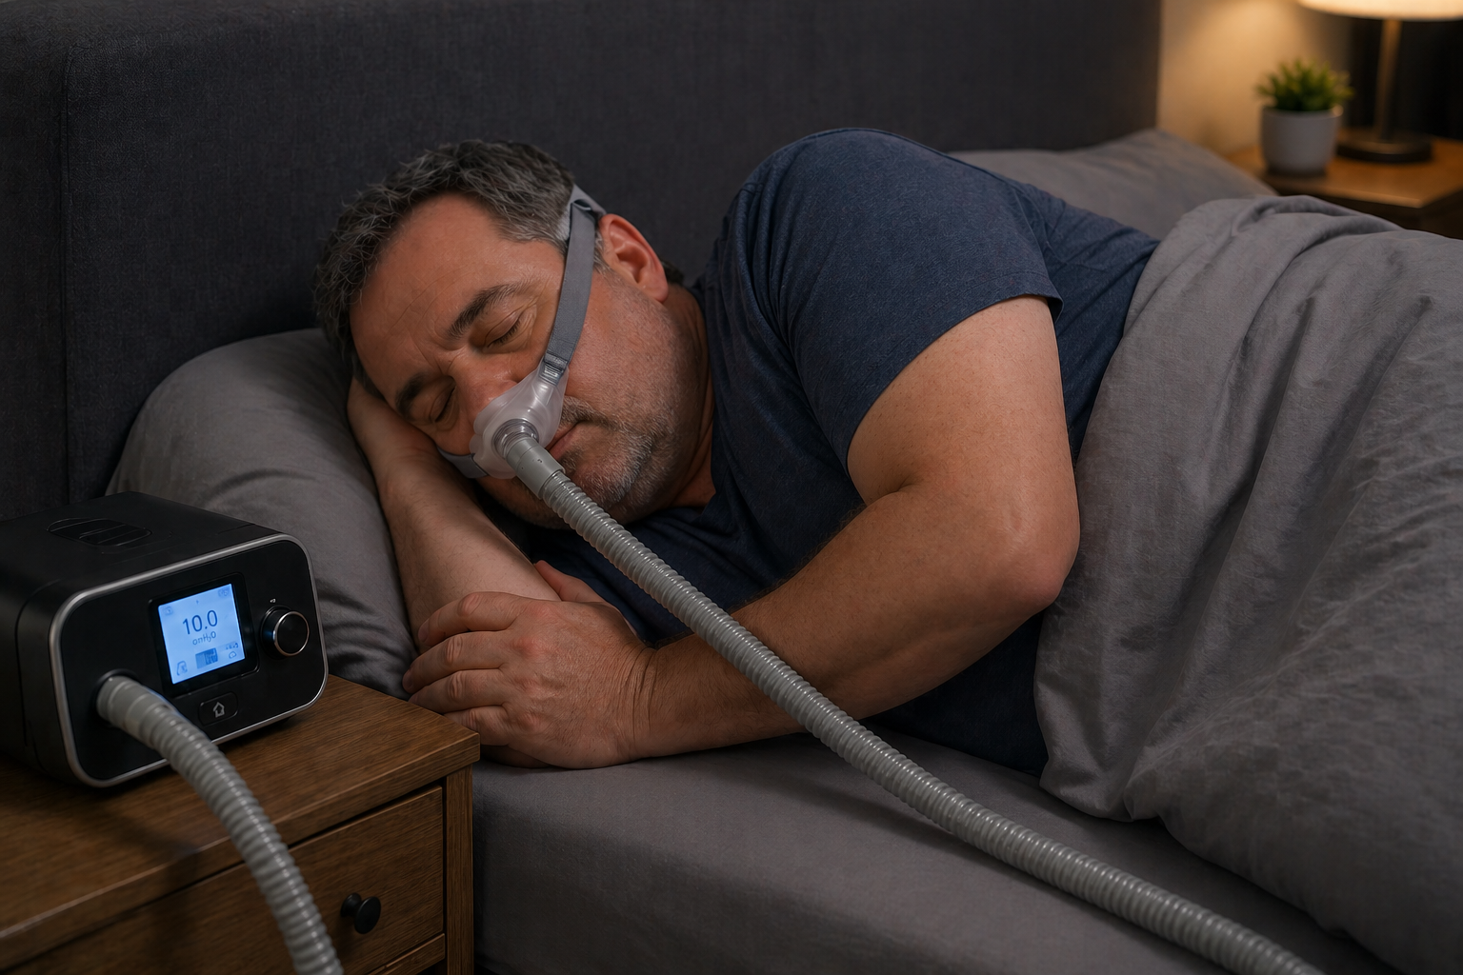

- La mise en place à domicile de la PPC, la surveillance de l’observance, de la tolérance et de l’efficacité sont réalisées en partenariat avec un prestataire de santé à domicile. L’acceptation de ce traitement est variable et devra être encouragée par l’éducation thérapeutique, la gestion précoce des effets secondaires (inconfort cutané au niveau du masque, sécheresse buccale, inconfort digestif).
- Des outils de télémédecine permettent de recueillir de façon quotidienne les informations délivrées par l’appareil (observance, niveau de fuites, IAH résiduel sous traitement) et font l’objet de rapport régulier par le prestataire au médecin prescripteur.
- La mise en route de la PPC est conditionnée par une demande d’entente préalable auprès des organismes de Sécurité Sociale et une prescription médicale qui doit être réalisée par certains médecins spécialistes (tels que les pneumologues) ou par tout médecin ayant eu une formation spécifique à la prise en charge des pathologies du sommeil. Au-delà d’un an, le renouvellement annuel pourra être par la suite assuré par le médecin traitant si la PPC est efficace et bien tolérée.
- L’efficacité de la PPC a été démontrée sur les principaux symptômes neuropsychologiques du SAHOS (asthénie, somnolence, qualité de vie, nycturie…), en rapport avec la restructuration des phases de sommeil et la disparition de la fragmentation de celui-ci. La PPC pourrait également réduire le risque cardiovasculaire sous réserve d’une observance journalière régulière et d’une bonne correction des autres facteurs de risque. L’utilisation régulière de la PPC est également associée à une réduction du risque accidentel.

Orthèse d’avancée mandibulaire (OAM)
Le principe mécanique de l’orthèse d’avancée mandibulaire (OAM) est de dégager le carrefour pharyngé en maintenant une propulsion forcée de la mandibule pendant le sommeil, en prenant appui sur les structures maxillaires (figure 6). Il s’agit d’un appareil orthodontique constitué de deux gouttières. Chaque gouttière est moulée sur l’arcade dentaire correspondante, et ne peut se maintenir en place qu’en présence d’un nombre suffisant de dents saines sur chaque arcade.
- La mise en place de l’OAM nécessite une collaboration avec un dentiste ou stomatologue spécialisé.
- Le suivi comprend une surveillance de l’efficacité clinique, mais également de l’absence d’effets secondaires (douleurs temporo-maxillaires) et d’impact stomatologique significatif de l’OAM sur le long terme (déplacements dentaires).
- Son efficacité sur la diminution de l’IAH est moindre par rapport à la PPC, mais l’efficacité sur les données cliniques est considérée comme équivalente dans le SAHOS modéré à sévère.

Figure 6 : Orthèse d’avancée mandibulaire avec réglettes d’avancée mandibulaire de taille progressivement croissante.
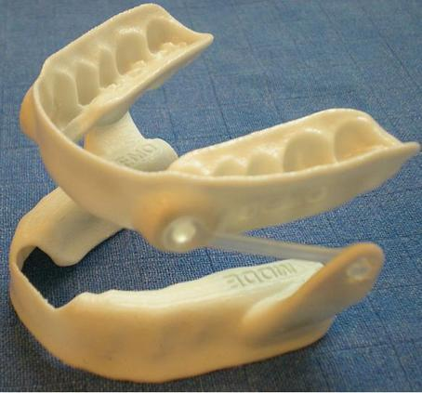

Traitements alternatifs
La PPC et l’OAM sont les deux principaux traitements dont l’indication et la prise en charge sont codifiées. Les traitements cités ci-dessous sont d’utilisation plus restreinte. Des études sont en cours pour définir leur place dans la stratégie thérapeutique :
- Traitement chirurgical :
    - Chirurgie vélo-amygdalienne : en cas d’hypertrophie amygdalienne majeure. En pratique, cette chirurgie est surtout proposée en pédiatrie, rarement chez les adultes.
    - Chirurgie d’avancée maxillo-mandibulaire : proposée uniquement chez des sujets bien sélectionnés (rétro-micrognathie avec répercussion également esthétique ou sur la mastication, absence d’obésité) en échec de traitement par PPC et OAM.
- Traitement positionnel :
- Certains patients présentent un SAHOS positionnel (survenue des évènements majoritairement en décubitus dorsal). Un traitement mécanique (obstacle à type de sphère apposé dans le dos du patient ou système vibrant détectant le décubitus dorsal) peut parfois être efficace.
- Neurostimulation du nerf hypoglosse :
- Traitement de 3e intention récemment approuvé par la Haute Autorité de Santé en cas d’intolérance à la PPC et à l’OAM en l’absence d’obésité importante (IMC < 32 kg/m²).
- Traitement médicamenteux :
- Aucun médicament n’est validé actuellement pour le traitement du SAHOS.

- Indications thérapeutiques
La PPC est indiquée en première intention chez les patients symptomatiques présentant :
- IAH ≥ 30/h.
- 15 ≤ IAH < 30/h associé à une somnolence sévère (et/ou risque accidentel) ou à des comorbidités cardiovasculaires ou respiratoires graves.
L’OAM est indiquée en l’absence de contre-indication dentaire et maxillo-faciale :
- En première intention chez les patients symptomatiques présentant 15 ≤ IAH < 30/h et en l’absence de somnolence sévère ou de comorbidités cardiovasculaires ou respiratoires graves.
- En seconde intention en cas de refus ou d’intolérance à la PPC.

QUESTIONS TOMBABLES

- QRP (3 réponses)
Vous recevez en consultation un homme de 45 ans, qui a été victime d’un accident de la route, après un endormissement au volant. Ce patient, chauffeur routier, a comme antécédent une hypertension artérielle et une obésité (90 kg pour 1m65). Vous suspectez un Syndrome d’Apnée/Hypopnée Obstructive du Sommeil (SAHOS). Parmi les facteurs suivants, lesquels sont des facteurs de risque de SAHOS ?
- Obésité
- Hypertension artérielle
- Sexe masculin
- Dyslipidémie
- Anomalies anatomiques des voies aériennes supérieures
- Arythmie complète par fibrillation auriculaire
- Diabète de type 2
- BPCO

- QRM
Le SAHOS favorise le développement de comorbidités du fait des désaturations nocturnes et des micro-éveils. Laquelle (lesquelles) ?
- Hypertension artérielle
- Insuffisance rénale
- Diabète
- Coronaropathie
- Trouble du rythme

- QRP (2 réponses)
Le SAHOS est caractérisé par l’existence de symptômes diurnes et nocturnes. Les symptômes suivants, sont à rechercher chez votre patient sauf deux, lesquels ?
- Ronflements
- Nycturie (plus d’une miction par nuit)
- Dyspnée à l’effort
- Sensation d’étouffement pendant le sommeil
- Somnolence diurne excessive
- Troubles de la libido
- Troubles digestifs
- Troubles cognitifs
- Asthénie
- Céphalées matinales

- QRU
L’Index d’Apnée/hypopnée (IAH) est une des deux composantes avec le retentissement de la somnolence diurne sur les activités quotidiennes pour caractériser la sévérité du SAHOS.
On parle de SAHOS sévère si l’IAH est :
- Compris entre 5 et 14 évènements par heure
- Supérieur à 15 évènements par heure
- Compris entre 15 et 29 évènements par heure
- Supérieur ou égal à 30 évènements par heure
- Inférieur à 50 évènements par heure

- QRM
Quelles sont les propositions justes ?
- Les femmes de moins de 40 ans représentent la population la plus à risque de présenter un SAHOS
- Il existe une corrélation entre l’IAH et l’index de masse corporelle
- La prévalence du SAHOS modéré à sévère est estimée à 14 % chez l’homme
- La présence d’apnées obstructives peut favoriser le développement d’un diabète de type 2
- Certaines anomalies des voies aériennes supérieures, telles que la fente palatine, la microglossie, peuvent favoriser l’apparition d’apnées obstructives

- QRM
Quelle(s) est (sont) la (les) proposition(s) juste(s) concernant cet examen ?
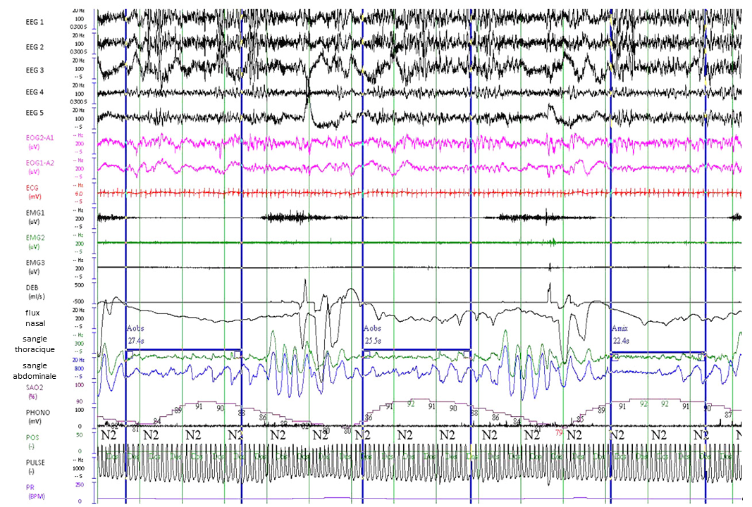

- Il s’agit d’une polysomnographie
- En cas de suspicion de Syndrome d’Apnées Hypopnées Obstructives du Sommeil (SAHOS), cet examen est proposé en deuxième intention lorsque la polygraphie ventilatoire n’a pas permis de conclure
- L’ECG révèle un rythme cardiaque irrégulier
- Sur ce tracé les apnées sont associées à une abolition des mouvements thoraco-abdominaux
- L’électro-oculogramme permet d’analyser le mouvement des jambes

- QRU
Les plaintes de trouble du maintien de sommeil et de somnolence diurne peuvent être expliquées par d’autres pathologies que le Syndrome d’Apnées Hypopnées Obstructives du Sommeil (SAHOS) et constituer un diagnostic différentiel du SAHOS. Parmi les affections suivantes, laquelle n’est pas un diagnostic différentiel du SAHOS ?
- Syndrome des jambes sans repos
- Dette chronique de sommeil
- Narcolepsie
- Traitement psychotrope
- Carence martiale
- Syndrome dépressif
- Insomnie chronique
- Traitement par oxycodone
- Hypersomnie idiopathique
- Mauvaise hygiène de sommeil

- ZAP
Un patient souffrant de syndrome d’apnées hypopnées obstructives du sommeil (SAHOS) a pratiqué une polygraphie ventilatoire dont voici un extrait du tracé :
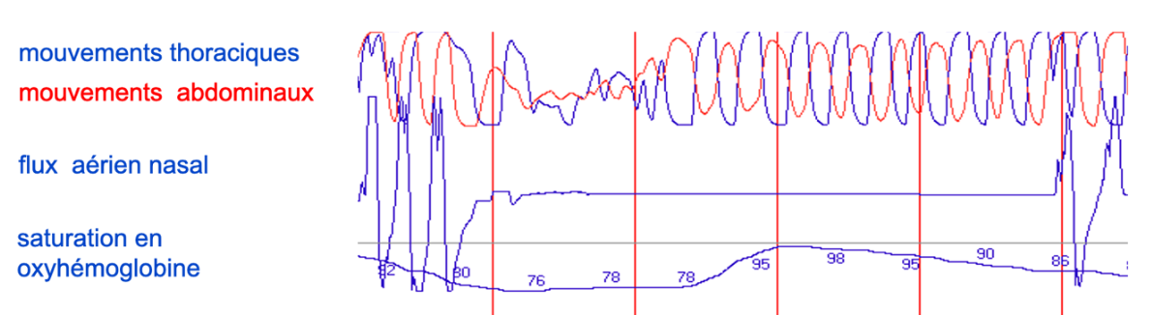

Pointez sur ce tracé la zone du tracé permettant de dire que l’apnée observée est obstructive ?

- QRM
Un homme de 68 ans consulte pour suspicion de syndrome d’apnée du sommeil. Vous administrez le questionnaire d’Epworth. Quelle(s) est(sont) la(les) affirmation(s) juste(s) concernant ce questionnaire ?
- C’est un questionnaire évaluant la somnolence diurne
- C’est un questionnaire de dépistage spécifique du syndrome d’apnées-hypopnées du sommeil
- C’est un questionnaire évaluant la fatigue chronique
- Il est considéré comme pathologique à partir d’un score de 11
- Le score maximum est de 24/24

RÉPONSES

- QRP (3 réponses)
Réponses : ACE
Commentaire :
L’obésité, le sexe masculin, les anomalies anatomiques des voies aériennes supérieures et l’âge sont des facteurs de risque. Chez la femme, le risque est présent après la ménopause. Le SAHOS favorise le développement de l’hypertension artérielle, du diabète et de pathologies cardiovasculaires (coronaropathie, AVC, insuffisance cardiaque, troubles du rythme). La BPCO n’est pas un FDR, mais une comorbidité qui peut être aggravée par l’existence concomitante d’une hypoventilation alvéolaire nocturne.

- QRM
Réponses : ACDE
Commentaire :
Les comorbidités cardiovasculaires et métaboliques sont l’hypertension artérielle, le diabète et les pathologies cardiovasculaires (CV) : coronaropathie, AVC, insuffisance cardiaque, troubles du rythme.

- QRP (2 réponses)
Réponses : CG
Commentaire : pas de piège, question de cours

- QRU
Réponse : D

- QRM
Réponse : BCD

- QRM
Réponse : AB

- QRU
Réponse : E

- ZAP
Réponse :
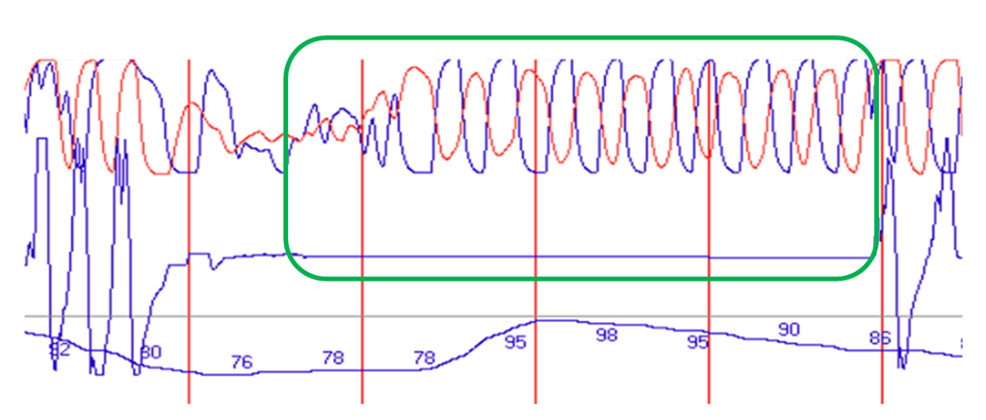

Commentaire :
Sur cette zone on voit bien que persistent des mouvements thoraco-abdominaux alors que le patient a une apnée.

- QRM
Réponse : ADE
Commentaire :
La somnolence diurne explorée par ce questionnaire n’est pas spécifique du syndrome d’apnées-hypopnées du sommeil.

